Møtereferat
Til: | (Tilstedeværende er uthevet)  Fra tjenestemannsorganisasjonene: Fra arbeidsgiver:  Arne Rønning Tekna Frank Arntsen  Geir Nilsen NITO Jørn-Wiggo Bergquist  Ove Robert Borstad NTL Aud M. Gabrielsen  Tove Strømman NTL Lindis Burheim (vara)  Arne Dragsnes Parat Sekretær: Jens Petter Nygård  Åslaug Berre (sluttet) Parat Elin Sølberg  Anne Opsal Slupphaug (fast møtende vara) Parat  Jan Aage Mortensen Forskerforbundet  Raymond Sterten Lokalt hovedverneombud, Driftsavdelingen  Anniken Simonhjell Lokalt hovedverneombud, Økonomiavd. og ØE-stab  Vararepresentanter  Kari Karlsen Tekna  Geir Skaaren (sluttet) NITO  Wenche Karlseng NTL  Andreas Gjeset Parat  Morten Valde Forskerforbundet  Joar Flatås Lokalt hovedverneombud, Driftsavdelingen  Anne Kristin Riise Lokalt hovedverneombud, Økonomiavd. og ØE-stab
Kopi til: | Tekna, NITO, NTL, Parat, Forskerforbundet, Personalavdelingen, Lillian Nilsen
Om: | LOSAM for Økonomi og eiendom - møte nr. 3/2014
Møtetid: | 30.10.2014 kl. 12.00–13.30 | Møtested: | Rom 101 i Hovedbygningen (merk nytt rom)
Signatur:
Agenda:
1. Godkjenning av møteinnkalling
Ingen kommentarer

2. Godkjenning av forrige møtereferat (5.6.2014)
Ingen kommentar

3. Gjensidig informasjon
a) informasjon fra arbeidsgiver
- Statsbudsjettet for 2015
; realvekst på ca 1%. Økning innen utdanning og forskning (toppsatsning). Krav om 22 mill reduksjon
gjennom avbyråkratisering/effektivisering.
- SAKS (Samarbeid, Arbeidsdeling, Konsentrasjon, Sammenslåing).
; For NTNU er det uansett sammenslåinger fokus på campus og utvikling av bedre læringsmiljø.
NTNU ser også på samarbeidet med SINTEF. Konkret vurderes to tre alternative sammenslåinger.
- CAMPUS
; Fokus på kvalitetssikringen og gi grunnlag for de som går gjennom , men også fokus på bedre
undervisnings bedre læringsmiljø og attraktive møteplasser, samt å utvikle en campus som bidrar til å oppfylle strategi og samfunnsoppdrag
- Nærværsprosent og andel midlertidig ansatte
; skriftlig orientering, notat utsendt på forhånd

b) informasjon fra tillitsvalgte
- ingen saker

4. Nye arbeidsformer, bruk av elektroniske hjelpemidler i arbeidsgjennomføringen på Driftsavdelingen (informasjon/drøfting)
Saken tas opp for å gi informasjon om status i arbeidet med pilot teamarbeid for renhold i sentralbyggene, jf sak 6 i LOSAM-møte 1-2014 (28.2). Elin Sølberg orienterte om status i arbeidet og svarte på spørsmål, se vedlegg 1 nedenfor.

Saken diskutert - saken legges frem for LOSAM på nytt nå evaluering og videre planer er klare.

5. Arbeidsmiljøundersøkelse 2014 (informasjon/drøfting)
Informasjon utsendt tidligere, jf e-post 4.9.2014. Vedlagt følger også lysark fra informasjonsmøter i avdelingene. Sentral koordinator for arbeidsmiljøundersøkelsen ved NTNU, Kristin Wergeland Brekke deltar. Saken ble tatt opp for å avklare evt. spørsmål og uklarheter rundt arbeidsmiljøundersøkelsen.

Saken diskutert -enighet om at det er viktig at så mange som mulig deltar i undersøkelsen slik at en får best mulig grunnlag for å utvikle et godt arbeidsmiljø. Enighet om at alle bidrar for å få høy svarprosent.

6. Budsjett 2015 - Overordnede rammer og hovedtrekk - førstegangs behandling (informasjon/drøfting)
Behandling av overordnede budsjettrammer og føringer for økonomi og eiendomsområdet i 2015. Vedlagt lysark med overordnede virksomhetsmål og satsninger, avdelingenes virksomhetsmål, samt foreløpige budsjettrammer for 2015. Avdelingenes fokusområder/satsninger ettersendes.
Saken tas opp for en førstegangs informasjon og drøfting av de overordnede budsjettrammer og føringer for 2015. Saken tas også opp på neste LOSAM-møte (20.11)

Saken diskutert – forslagene ble ansett som et godt grunnlag for videre prioriteringer.

7. Særavtale om beredskap for NTNUs høyspentanlegg
NTNU har overtatt alt ansvar for sine høyspentanlegg med egne ansatte og i lys av dette revideres midlertidig særavtale om beredskap for NTNUs høyspentanlegg. Vedlagt følger avtale med vedlegg.

Saken diskutert – forslag til særavtale sendes SESAM for permanentisering.

8. Utlysning av ledig stilling(er) som driftsoperatør, Seksjon for drift og logistikk, Driftsavdelingen
Saken legges frem for drøfting av stillingens lønnsalternativer, jfr H.T.A 2.3.8
Se vedlegg, utlysningstekst, samt referat fra medvirkningsmøter fra hhv Dragvoll og Gløs

Ingen kommentar.

9. Eventuelt

- Velferdsmidler
Protokoll ble underskrevet – se vedlegg 2 nedenfor.

Representanter som ikke kan delta på møtet, bes sørge for at vararepresentant møter .

VEDLEGG 1

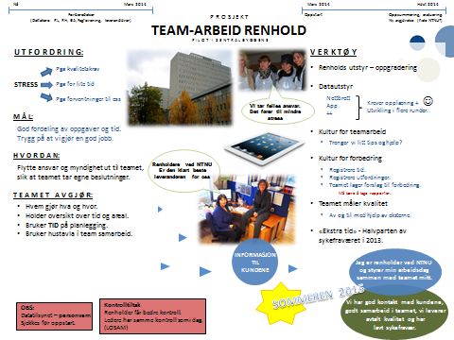

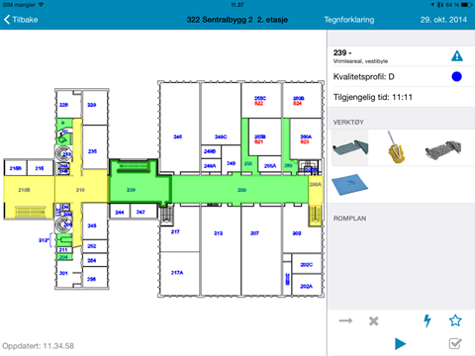
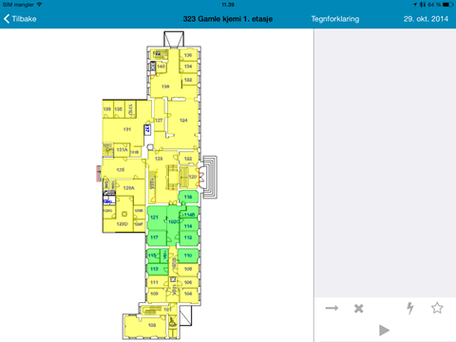
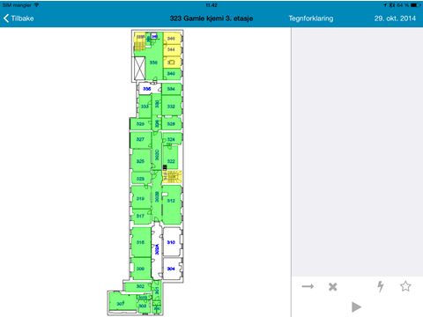
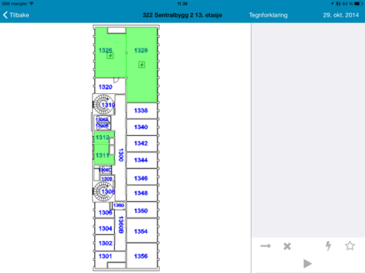
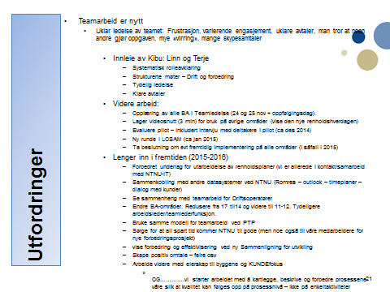

VEDLEGG 2
